**Dámský klub Nespeky a Obecní úřad Nespeky**

**zve**

**na cyklus přednášek PhDr. Ivany Preislerové Kapitoly z dějin kultury s přihlédnutím k okresním památkám.**

**První přednáška s tématem ROMÁNSKÁ A GOTICKÁ ARCHITEKTURA**

**se uskuteční**

**23. 10. 2024 v 18,30 na Obecním úřadu v Nespekách,**

**další navazující přednášky:**

**RENESANCE (20. 11. 2024 v 18,30 OÚ Nespeky),**

**BAROKO (15.1. 2025 v 18,30 OÚ Nespeky).**

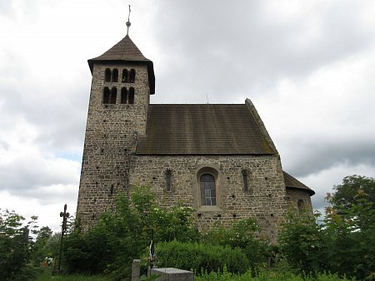

O tématech a termínech dalších přednášek budeme informovat

v dalším čísle časopisu D´Nespek.

